

**Projeto Sistema de Acompanhamento Administrativo de Documentos**

**Especificação de Tela**

**Manter Tarefa**

**Versão 0.02**

HISTÓRICO DE REVISÃO

|  |  |  |  |
| --- | --- | --- | --- |
| Data | Versão | Descrição | Autor |
| 21/10/2014 | 0.00 | Elaboração do documento. | Christine Magalhães |
| 27/10/2014 | 0.01 | Revisão em pares | Mariana Marucchi |
| 05/11/2014 | 0.02 | Correção Mantis 1561; 1545 | Christine Magalhães |

SUMÁRIO

1. INTRODUÇÃO 4

2. Detalhamento da Apresentação 4

2.1. Usuários / Atores 4

2.2. Manter Tarefa 4

2.2.1. Tela Incluir Tarefa 4

2.2.2. Tela Alterar Documento 7

1. INTRODUÇÃO

O objetivo do documento é especificar as interfaces de telas do Sistema e definir os tipos de campos, tamanho, obrigatoriedade e regras de apresentação que compõem cada tela.

1. Detalhamento da Apresentação

A especificação de tela tem como objetivo incluir, alterar, excluir a tarefa vinculada ao documento recebido ou expedido. Os documentos para referência: Especificação de casos de uso Manter Tarefa; Documento de Regra de Negócios; Documento de Mensagens.

1. Usuários / Atores

Gestor: Usuário com permissão de incluir, alterar, visualizar, consultar e excluir tarefas no sistema.

1. Manter Tarefa
2. Tela Incluir Tarefa

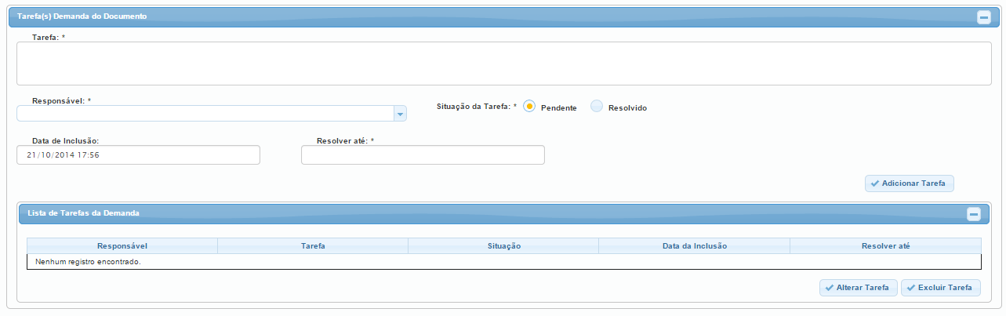

Figura 1 – Tela Incluir Tarefa

#### Regras de Apresentação

1. Ao acionar Tarefa, o sistema adiciona a tarefa com os dados informados nos campos;
2. Ao acionar Alterar Tarefa, o sistema permite a alteração da tarefa já cadastrada no sistema;
3. Ao acionar Excluir Tarefa, o sistema permite a exclusão da tarefa já cadastrada no sistema.

#### 2.2.1.2. Exceções

Não se aplica.

#### 2.2.1.3. Itens de Controle

|  |  |  |  |  |  |  |  |  |  |  |
| --- | --- | --- | --- | --- | --- | --- | --- | --- | --- | --- |
| **Item** | **Descrição** | **Informação BD** | **Máscara** | **Obrigatório** | **Valor Padrão** | **Editável** | **Domínio** | **TabOrder** | **Evento** | **Ação** |
| **Tarefa(s) Demanda do Documento** | | | | | | | | | | |
| 1 | Tarefa | Tamanho (1000) | CS; CE; CA | S | N/A | N/A | N/A | N/A | N/A | N/A |
| 2 | Responsável | N/A | N/A | S | N/A | N/A | N/A | N/A | Lista de seleção única. | O sistema recupera a lista de servidores. |
| 3 | Situação da Tarefa | N/A | N/A | S | N/A | N/A | Pendente;  Resolvido | N/A | Lista de seleção única. | N/A |
| 4 | Data de Inclusão | TS | TS | N/A | N/A | N/A | N/A | N/A | N/A | O sistema recupera a data e hora atual. |
| 5 | Resolver até | TS | TS | S | N/A | N/A | N/A | N/A | N/A | O sistema exibe o calendário e o tempo para ser selecionado. |
| 6 | Botão Adicionar Tarefa | N/A | N/A | N/A | N/A | N/A | N/A | N/A | Click | Ao acionar, o sistema adiciona a tarefa com os dados informados. |

|  |  |  |  |  |  |  |  |  |  |  |
| --- | --- | --- | --- | --- | --- | --- | --- | --- | --- | --- |
| **Lista de Tarefas da Demanda** | | | | | | | | | | |
| 7 | Responsável | N/A | N/A | N/A | N/A | N/A | N/A | N/A | Texto | Somente Leitura. |
| 8 | Tarefa | N/A | N/A | N/A | N/A | N/A | N/A | N/A | Texto | Somente Leitura |
| 9 | Situação | N/A | N/A | N/A | N/A | N/A | N/A | N/A | Texto | Somente Leitura. |
| 10 | Data de Inclusão | N/A | N/A | N/A | N/A | N/A | N/A | N/A | Texto | Somente Leitura. |
| 11 | Resolver até | N/A | N/A | N/A | N/A | N/A | N/A | N/A | Texto | Somente Leitura. |
| 12 | Botão Alterar Tarefa | N/A | N/A | N/A | N/A | N/A | N/A | N/A | Click | Ao acionar, o sistema permite a alteração da tarefa já cadastrada no sistema. |
| 13 | Botão Excluir Tarefa | N/A | N/A | N/A | N/A | N/A | N/A | N/A | Click | Ao acionar, o sistema permite a exclusão da tarefa já cadastrada no sistema. |
| Máscaras: **LC** – Caracteres Caixa Baixa, **UC** –Caracteres Caixa Alta, **CS** – Ignora Caixa  **CE –** Aceita Caracteres Especiais, **NE –** Não Aceita Caracteres Especiais  **CA** – Aceita Caracteres Acentuados, **NA** – Não Aceita Caracteres Acentuados  **VN –** Valores Inteiros, **VD** – Valores com Casas Decimais  **DT –** Data (dd/mm/yyyy), **MA** – Mês/Ano (mm/yyyy)  **TS –** TimeStamp (dd/mm/yyyyhh:mm:ss), **HH –** Hora (99:99),  **Link –** Link para outra Página, **URL –** Endereços Internet  Informação BD: deverá constar o **nome do campo** e sua respectiva **tabela** no banco de dados. Caso o BD ainda não exista será preenchido com o **tamanho** e **tipo** da informação. Para este último deve-se usar **A –** Alfanumérico, **N** – Numérico, **I –** Inteiro, **D –** Decimal, **TS –** TimeStamp, **DT –** Data  Não se Aplica: **N/A** | | | | | | | | | | |

1. Tela Alterar Documento

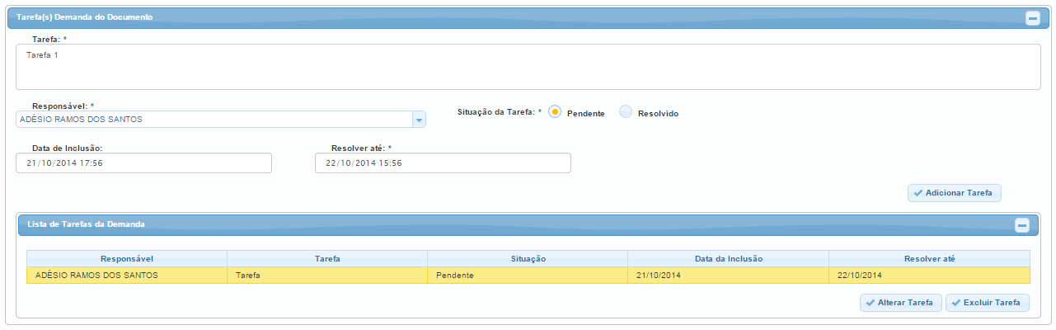

Figura 2 – Tela Alterar Tarefa

#### Regras de Apresentação

1. Ao acionar Tarefa, o sistema adiciona a tarefa com os dados informados nos campos;
2. Ao acionar Alterar Tarefa, o sistema permite a alteração da tarefa já cadastrada no sistema;
3. Ao acionar Excluir Tarefa, o sistema permite a exclusão da tarefa já cadastrada no sistema.

#### Exceções

Não se aplica.

#### Itens de Controle

|  |  |  |  |  |  |  |  |  |  |  |
| --- | --- | --- | --- | --- | --- | --- | --- | --- | --- | --- |
| **Item** | **Descrição** | **Informação BD** | **Máscara** | **Obrigatório** | **Valor Padrão** | **Editável** | **Domínio** | **TabOrder** | **Evento** | **Ação** |
| **Tarefa(s) Demanda do Documento** | | | | | | | | | | |
| 1 | Tarefa | Tamanho (1000) | CS; CE; CA | S | N/A | N/A | N/A | N/A | Texto | O sistema recupera os dados informados para alteração. |
| 2 | Responsável | N/A | N/A | S | N/A | N/A | N/A | N/A | Lista de seleção única. | O sistema recupera os dados informados para alteração.  O sistema recupera a lista de servidores que permite alteração |
| 3 | Situação da Tarefa | N/A | N/A | S | N/A | N/A | Pendente;  Resolvido | N/A | Lista de seleção única. | O sistema recupera os dados informados para alteração. |
| 4 | Data de Inclusão | TS | TS | N/A | N/A | N/A | N/A | N/A | N/A | O sistema recupera a data e hora atual para alteração. |
| 5 | Resolver até | TS | TS | S | N/A | N/A | N/A | N/A | N/A | O sistema exibe o calendário e o tempo para ser alterado. |
| 6 | Botão Adicionar Tarefa | N/A | N/A | N/A | N/A | N/A | N/A | N/A | Click | Ao acionar, o sistema adiciona a tarefa com os dados alterados. |

|  |  |  |  |  |  |  |  |  |  |  |
| --- | --- | --- | --- | --- | --- | --- | --- | --- | --- | --- |
| **Lista de Tarefas da Demanda** | | | | | | | | | | |
| 7 | Responsável | N/A | N/A | N/A | N/A | N/A | N/A | N/A | Texto | Somente Leitura. |
| 8 | Tarefa | N/A | N/A | N/A | N/A | N/A | N/A | N/A | Texto | Somente Leitura |
| 9 | Situação | N/A | N/A | N/A | N/A | N/A | N/A | N/A | Texto | Somente Leitura. |
| 10 | Data de Inclusão | N/A | N/A | N/A | N/A | N/A | N/A | N/A | Texto | Somente Leitura. |
| 11 | Resolver até | N/A | N/A | N/A | N/A | N/A | N/A | N/A | Texto | Somente Leitura. |
| 12 | Botão Alterar Tarefa | N/A | N/A | N/A | N/A | N/A | N/A | N/A | Click | Ao acionar, o sistema permite a alteração da tarefa já cadastrada no sistema. |
| 13 | Botão Excluir Tarefa | N/A | N/A | N/A | N/A | N/A | N/A | N/A | Click | Ao acionar, o sistema permite a exclusão da tarefa já cadastrada no sistema. |
| Máscaras: **LC** – Caracteres Caixa Baixa, **UC** –Caracteres Caixa Alta, **CS** – Ignora Caixa  **CE –** Aceita Caracteres Especiais, **NE –** Não Aceita Caracteres Especiais  **CA** – Aceita Caracteres Acentuados, **NA** – Não Aceita Caracteres Acentuados  **VN –** Valores Inteiros, **VD** – Valores com Casas Decimais  **DT –** Data (dd/mm/yyyy), **MA** – Mês/Ano (mm/yyyy)  **TS –** TimeStamp (dd/mm/yyyyhh:mm:ss), **HH –** Hora (99:99),  **Link –** Link para outra Página, **URL –** Endereços Internet  Informação BD: deverá constar o **nome do campo** e sua respectiva **tabela** no banco de dados. Caso o BD ainda não exista será preenchido com o **tamanho** e **tipo** da informação. Para este último deve-se usar **A –** Alfanumérico, **N** – Numérico, **I –** Inteiro, **D –** Decimal, **TS –** TimeStamp, **DT –** Data  Não se Aplica: **N/A** | | | | | | | | | | |